Jak korzystać z aplikacji ZOOM? – instrukcja dla dzieci, młodzieży i rodziców
W Panelu głównym aplikacji wybieramy:
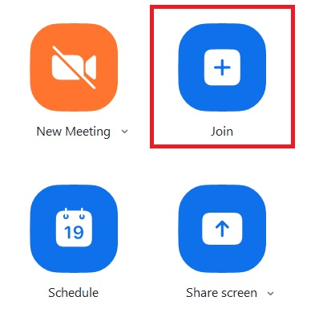
Pojawi się:
Enter meeting ID or link: wpisujemy tutaj numer spotkania lub linka wysłany e-mailem przez organizatora spotkania.
Poniżej wpisujemy swoje imię i potwierdzamy Join.
Pojawi się okno:
Możemy wybrać opcje:
Join Audio: dołącz z mikrofonem
Start Video: dołącz obraz ze swojej kamerki
Invite: zaproś uczestników
Manage Participants: zarządzaj uczestnikami spotkania
Share Screen: Podziel się obrazem ze swojego komputera
Chat: Czat tekstowy
Record: Nagranie spotkania
Reactions: Użyj emotki
End meeting: zakończ spotkanie

Zaproszenia do wideospotkania otrzymujecie e-mailem od specjalisty prowadzącego spotkanie
Można skorzystać z video instrukcji dostępnej na YouTube pod adresem: https://www.youtube.com/watch?v=YeMdDHQNBRY

